ИСПОЛНЕНИЕ БЮДЖЕТА
МО «Аксаковский сельсовет»
ЗА 2021 ГОД

Основные параметры исполнения
доходной части бюджета в 2020году

тыс. рублей

Динамика налоговых и неналоговых доходов

1255,5

ДОХОДЫ ОТ УПЛАТЫ АКЦИЗОВ
38,8%

НДФЛ
7,4%
ЕДИНЫЙ СЕЛЬСКОХОЗЯЙСТВЕННЫЙ НАЛОГ
3,8%

НАЛОГОВЫЕ И НЕНАЛОГОВЫЕ ДОХОДЫ
Доходы от использования имущества, находящегося в государственной и муниципальной собственности
23,2%
Налог на имущество
19,3%

Неналоговые доходы за 2021 год
План Факт Исполнение
1194,0 1468,2 = 123%
тыс. руб. тыс. руб.

ГОСУДАРСТВЕННАЯ ПОШЛИНА - 1,5 тыс.рублей
32 564,1 тыс. рублей
Увеличение по сравнению с 2020 годом
на 985,9 тыс. рублей

ПРОЧИЕ ДОХОДЫ ОТ КОМПЕНСАЦИИ ЗАТРАТ БЮДЖЕТОВ СЕЛЬСКИХ ПОСЕЛЕНИЙ 361,6 тыс. рублей

Доходы от использования имущества, находящегося в государственной и муниципальной собственности - 1105,1 тыс. рублей

Расходы бюджета в 2021 году

План Факт Исполнение
10988,4 9255,3 = 84,2%
тыс. руб. тыс. руб.

Расходы в рамках муниципальных программ
- 9 251,8 тыс. руб.
99,9 % от общих расходов
План факт %исполнения
- Муниципальная программа «Реализация муниципальной
политики на территории муниципального образования
сельсовета Бугурусланского района Оренбургской области» 3900,0 3709,7 99,2
- Муниципальная программа «Обеспечение первичной
пожарной безопасности в муниципального образовании
сельсовета Бугурусланского района Оренбургской области» 99,6 99,6 100
3. Муниципальная программа «Развитие сети внутри поселковых
автомобильных дорог местного значения на территории
муниципального образования сельсовета Бугурусланского
района Оренбургской области» 3426,3 2705,6 79,0

4.Муниципальная программа « Жилищно-коммунальное
хозяйство муниципального образования сельсовета
Бугурусланского района Оренбургской области» 3528,5 2706,4 76,7

5. Муниципальная программа « Использование и охрана земель
на территории муниципального образования сельсовета
Бугурусланского района Оренбургской области» 34,0 34,0 100

Расходы на общегосударственные вопросы
в 2021 году

План Факт Исполнение
2832,3 2642,2 = 93,3%
тыс. руб. тыс. руб.

Расходы на национальную оборону

План Факт Исполнение
102,0 102,0 = 100%
тыс. руб. тыс. руб.

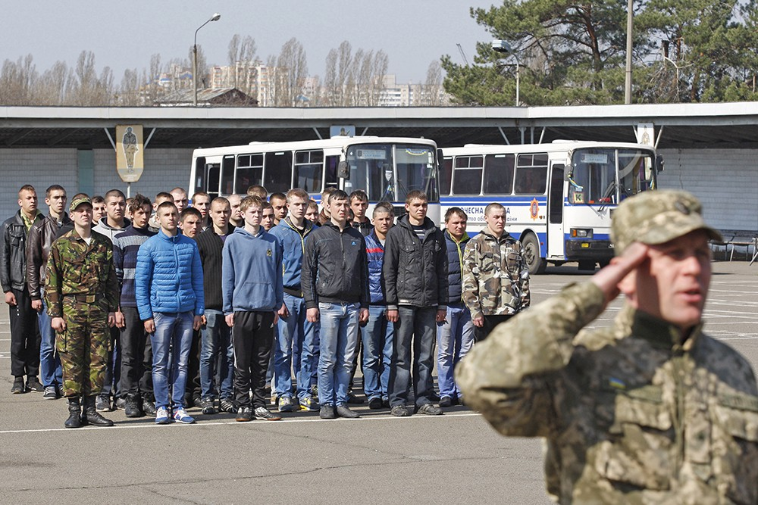

Расходы на национальную безопасность и правоохранительную деятельность

План Факт Исполнение
109,3 109,1 = 99,7%
тыс. руб. тыс. руб.

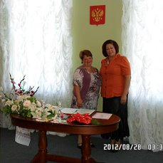

Расходы на национальную экономику

План Факт Исполнение
3426,3 2105,6 = 61,5%
тыс. руб. тыс. руб.

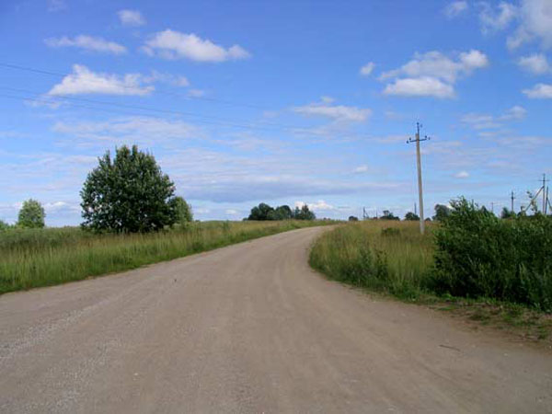

Расходы на ЖКХ

План Факт Исполнение
3318,1 2502,6 = 75,4%
тыс. руб. тыс. руб.

Расходы на культуру
План Факт Исполнение
1200,4 1193,8 = 99,5%
тыс. руб. тыс. руб.

- Просроченная кредиторская задолженность на 01.01.2022г. – ОТСУТСТВУЕТ;
- Муниципальные гарантии в 2021 году
не предоставлялись;
- Муниципальные заимствования в 2021 году
не осуществлялись;
- Муниципальный долг на 01.01.2022г.
– 0,0 тыс. рублей.

Справочная информация:
Адрес(почтовый): 461630, Оренбургская область, Бугурусланский район с. Аксаково ул. Аксаковская, 68
- Адрес электронной почты: adm_aksakovo@mail.ru
- Телефон 8 (35352) 53131 8 (35352) 53132
- Глава администрации Конаков Иван Николаевич

